**BUENOS DÍAS A TODOS LOS PRESENTES!!**

ESTAMOS ANTE UN NUEVO INCIO DE ACTIVIDADES DEL AÑO LEGISLATIVO, DONDE HUBO RENOVACIONES DE AUTORIDADES Y ATRAVÉS DEL VOTO POPULAR LA CIUDADANÍA HA CONSIDERADO DARLE CONTINUIDAD A LA GESTIÓN DE GOBIERNO QUE COMENZAMOS HACE 4 AÑOS ATRÁS.

LAS FINANZAS MUNICIPALES DEBEN ESTAR AL SERVICIO DE LA POLÍTICA PARA MEJORAR LA CALIDAD DE VIDA DE LOS VECINOS, A TRAVÉS DE LA PRESTACIÓN DE SERVICIOS Y LA REALIZACIÓN DE OBRAS. ESTE ES EL OBJETIVO QUE NOS HEMOS PROPUESTO A LO LARGO DE LOS PRIMEROS CUATRO AÑOS DE GESTIÓN DE LA MUNICIPALIDAD DE CORONDA.

RECUPERAR EL ORDEN ADMINISTRATIVO, LOGRAR EL EQUILIBRIO EN LAS CUENTAS Y REDUCIR EL ENDEUDAMIENTO, FUERON LAS 3 CONDICIONES FUNDAMENTALES PARA LOGRAR PODER PRESTAR SERVICIOS A LOS VECINOS Y ESTAR AL DÍA CON EL PERSONAL MUNICIPAL Y PROVEEDORES.

SIN DUDAS QUE PARA LOGRAR ESE EQUILIBRIO Y REDUCIR EL ENDEUDAMIENTO SE NECESITO DEL ACOMPAÑAMIENTO DE ESTE CONCEJO DELIBERANTE. EJEMPLO DE ELLO FUERON LA APROBACIÓN DE LOS PRESUPUESTOS, LA ACTUALIZACIÓN TRIBUTARIA, EL RÉGIMEN DE REGULARIZACIÓN TRIBUTARIA Y OTRAS MEDIDAS CUYA AUTORIZACIÓN SOLICITÁRAMOS DESDE EL EJECUTIVO. POR LO TANTO DEBO AGRADECER A ESTE CUERPO LOS CONSENSOS LOGRADOS. ESTA FORMA DE TRABAJO, ES IMPORTANTE DESTACARLA EN TIEMPOS POLÍTICOS CONVULSIONADOS QUE VIVE NUESTRO PAÍS. NECESITAMOS UNIR, NO DIVIDIR.

**SECRETARIA DE HACIENDA**

ENTRE LOS PUNTOS MÁS SALIENTES EN LO PRESUPUESTARIO Y FINANCIERO, SE PUEDE MENCIONAR:

* LA EJECUCIÓN EQUILIBRADA DE LOS PRESUPUESTOS ANUALES.
* EL IMPORTANTE RE EQUIPAMIENTO CON LA COMPRA DE VEHÍCULOS Y MAQUINARIAS PARA LA PRESTACIÓN DE LOS SERVICIOS.
* PAGO DE LA DEUDA CONTRAÍDA EN LA ANTERIOR GESTIÓN MUNICIPAL.
* REALIZACIÓN DE OBRAS CON RECURSOS PROPIOS.

UN PUNTO QUE NO PODEMOS OLVIDAR, Y ES DIGNO DE DESTACAR, ES QUE TODO ESTO SE HA LOGRADO CON EL ESFUERZO DE LOS CORONDINOS, Y SUS INSTITUCIONES INTERMEDIAS. EN UN CONTEXTO DONDE NUESTRA CIUDAD HA SIDO DISCRIMINADA DURANTE CUATRO AÑOS POR EL GOBIERNO PROVINCIAL Y NACIONAL.

TODOS ESTOS OBJETIVOS CUMPLIDOS SE MAGNIFICAN SI SE TIENEN EN CUENTA LAS CONDICIONES EN QUE SE LOGRARON, CON LOS EFECTOS DE LA PANDEMIA Y LA HISTORIA DE LOS ÚLTIMOS AÑOS DE LA MUNICIPALIDAD.

ADEMÁS, DESDE EL ÁREA SE ESTA AVANZANDO EN:

* CONVENIO CON EL BANCO SANTA FE PARA EL COBRO A TRAVÉS DE TARJETAS DE CRÉDITO.
* COBRO DE CONTRIBUCIONES DE LA SEGUNDA Y TERCER ETAPA DE ASFALTO BARRIO STRATTA.
* GESTIÓN DE COBRO DE TASA RURAL Y CONVENIO CON PRODUCTORES PARA EL MANTENIMIENTO Y ARREGLO DE CAMINOS RURALES.
* REUNIÓN CON PROGRAMADORES DE UNIRE, PARA OPTIMIZAR LA UTILIZACIÓN DE LA PLATAFORMA Y REDUCIR LA IMPRESIÓN EN SOPORTE PAPEL.

**SECRETARIA DE GOBIERNO**

DENTRO DEL ÁREA DE GOBIERNO QUEREMOS DESTACAR DIFERENTES ACCIONES QUE CONTRIBUYEN AL MEJORAMIENTO DE LA ADMINISTRACIÓN PÚBLICA DE LA MUNICIPALIDAD Y DIFERENTES GESTIONES ARTICULADAS CON LAS AREAS DE GOBIERNO LOCAL Y LOS GOBIERNOS NACIONALES Y PROVINCIALES.

***GESTIONES ANTE EL GOBIERNO PROVINCIAL:***

• GESTION ANTE EL MINISTERIO DE EDUCACIÓN Y DE SEGURIDAD PARA LA ENTREGA EN COMODATO DE LAS INSTALACIONES DE LA EX ESCUELA N° 301 “MANUEL BELGRANO” DESTINADA A LA GUARDIA RURAL “LOS PUMAS”

• GESTION ANTE EL MINISTERIO DE SEGURIDAD A LOS EFECTOS DE AMPLIAR EL DESTACAMENTO POLICIAL DE BARRIO “LOS PARAÍSOS” Y DESTINARLO COMO LUGAR OPERATIVO DEL CUERPO MOTORIZADO DE POLICÍA.

• GESTION ANTE EL MINISTERIO DE SEGURIDAD DE LA PCIA. SOLICITANDO FONDOS PARA LA AMPLIACIÓN DEL SISTEMA DE CÁMARAS DE CONTROL URBANO MUNICIPAL Y MEJORA EN LA CONECTIVIDAD DE LAS MISMAS.

• ANTE AGENCIA PROVINCIAL DE SEGURIDAD VIAL PARA EL TRABAJO EN FORMA COORDINADA REALIZANDO OPERATIVOS DE TRÁNSITO EN RUTA NACIONAL N° 11 DONDE PARTICIPARON POLICÍA VÍAL, POLICÍA RURAL, SECRETARIA DE TRANSPORTE, INSPECCIÓN GENERAL Y BROMATOLOGÍA Y CONTROLES DE ALCOHOLEMIA.

• GESTION ANTE EL MINISTERIO DE IGUALDAD, GÉNERO Y DIVERSIDAD PARA QUE SE REMITAN LOS FONDOS NECESARIOS PARA EL FUNCIONAMIENTO DEL EQUIPO INTERDISCIPLINARIO.

• GESTION AL MINISTERIO DE MEDIO AMBIENTE Y DE INFRAESTRUCTURA SOLICITANDO MAQUINARIAS Y RECURSOS PARA EL MANTENIMIENTO Y SANEAMIENTO DEL PREDIO DE DISPOSICIÓN FINAL DE RESIDUOS SÓLIDOS URBANOS. TAMBIÉN SE CONTINÚA CON LA GESTIÓN DE ADQUISICIÓN DE UN NUEVO TERRENO PARA SU REUBICACIÓN EN UN LUGAR MÁS ACORDE PARA SU FUNCIONAMIENTO.

• GESTION AL MINISTERIO DE INFRAESTRUCTURA Y A PROTECCIÓN CIVIL SOLICITANDO MAQUINARIAS Y RECURSOS PARA EL MANTENIMIENTO Y SANEAMIENTO DEL MACRO DESAGÜE Y DE CUNETAS Y DESAGÜES CRÍTICOS EN LA CIUDAD

• GESTION ANTE VIALIDAD NACIONAL Y VIALIDAD PROVINCIAL POR EL MANTENIMIENTO DE BANQUINAS, SEÑALIZACIÓN, REPARACIÓN Y REACONDICIONAMIENTO DE CARPETA ASFÁLTICA DE RUTA NACIONAL N° 11 Y RUTA PROVINCIAL N° 64

• GESTION ANTE LA AGENCIA PCIAL. DE SEGURIDAD VIAL PARA LA INSTALACIÓN DE DOS NUEVOS RADARES. UNO, SOBRE RUTA NAC. 11 Y OTRO SOBRE RUTA PCIA. 64.

• GESTION AL DPTO. DE ZOONOSIS SOLICITANDO 1500 VACUNAS ANTIRRÁBICAS DESTINADAS AL PLAN DE VACUNACIÓN 2023 EN LOS DISTINTOS BARRIOS DE LA CIUDAD. POSTERIORMENTE SE PROCEDE A SU RENDICIÓN.

• ANTE EL MINISTERIO DE SALUD PARA QUE SE RESTABLEZCA EL SERVICIO DE TRASLADO EN MINIBÚS, DE PACIENTES A DISTINTOS EFECTORES PÚBLICOS DE SALUD DE SANTA FE.

• ANTE EL MINISTERIO DE INFRAESTRUCTURA PARA LA ASISTENCIA CON FONDOS Y/O EQUIPOS A LA COOPERATIVA COSERCO.

• ANTE EL MINISTERIO DE EDUCACIÓN SOLICITANDO EL COMODATO DEL TERRENO UBICADO EN RUTA 11 Y BELGRANO PARA LA CONSTRUCCIÓN DE UNA PLAZA CONMEMORATIVA DE LA PRODUCCIÓN DE FRUTILLA.

• ANTE EL MINISTERIO DE SEGURIDAD POR EL FUNCIONAMIENTO DEL INSTITUTO CORRECCIONAL, CONTROL DE VISITAS, PLANTA DE CLOACAS, CANTIDAD DE DETENIDOS, EMPLEADOS, INSTALACIONES, RESIDUOS.

• ANTE EL MINISTERIO DE DESARROLLO SOCIAL Y PROTECCIÓN CIVIL SOLICITANDO MEDIOS Y RECURSOS ANTE HECHOS DE INCLEMENCIA (LLUVIAS).

**DECRETOS:**

* PROMOCIÓN AUTOMÁTICA DEL PERSONAL MUNICIPAL AGRUPAMIENTO ADMINISTRATIVO MANTENIMIENTO Y PRODUCCIÓN, VIVERO, SERVICIOS GENERALES Y CENTRO DE SALUD. REPRESENTANDO UN TOTAL DE 53 EMPLEADOS.
* RECONOCIMIENTO DE MAYOR JORNADA DE TRABAJO A UN TOTAL DE 21 EMPLEADOS DE HORARIO REDUCIDO. SE CONTINUARÁ TRABAJANDO INCESANTEMENTE EN FORMA CONJUNTA CON EL SINDICATO SITRAM, PARA LA REGULARIZACIÓN DEL RESTO LOS AGENTES COMPLETANDO LA JORNADA LABORAL Y EL CORRESPONDIENTE PASE A PLANTA PERMANENTE.
* SE INICIARON Y SUSTANCIARON DIFERENTES SUMARIOS Y ACTUACIONES ADMINISTRATIVAS A PERSONAL MUNICIPAL. LOS FINALIZADOS YA SE HAN DICTADO LAS RESOLUCIONES Y SANCIONES CORRESPONDIENTES. TAMBIÉN SE HAN APLICADO APERCIBIMIENTOS Y LLAMADOS DE ATENCIÓN POR INCONDUCTAS DE AGENTES.
* SE INICIARON TRÁMITES ADMINISTRATIVOS PARA LA TOMA DE POSESIÓN Y SU POSTERIOR INCORPORACIÓN DOMINIAL AL PATRIMONIO MUNICIPAL, DE DIFERENTES TERRENOS BALDÍOS EN ESTADO DE ABANDONO. TAMBIÉN SE REALIZAN TRÁMITES PARA LA INSCRIPCIÓN DOMINIAL DEFINITIVA DEL PREDIO DEL “CORRALÓN MUNICIPAL”.
* DECLARACIÓN AD REFERÉNDUM DEL HCM DE “ESTADO DE EMERGENCIA HÍDRICA” EN EL ÁMBITO DE NUESTRA CIUDAD, POR EL LAPSO DE 120 (CIENTO VEINTE) DÍAS. MOTIVADO POR LAS INTENSAS Y NUMEROSAS LLUVIAS Y TORMENTAS, COMO ASÍ TAMBIÉN LOS NIVELES ALCANZADOS POR EL RÍO CORONDA.
* CONTRATACIÓN DE LOS SERVICIOS DE PROFESIONAL INGENIERO AGRIMENSOR DANIEL MARÍA CARRAZZONI, ANTE LA RENUNCIA DEL PROFESIONAL ANTERIOR, POR MOTIVOS PERSONALES.
* SE CONSTITUYÓ LA “JUNTA DE PROTECCIÓN CIVIL” DE NUESTRA CIUDAD, DESIGNANDO SUS INTEGRANTES Y FUNCIONES.
* SE SUSCRIBIÓ CONVENIO DE COLABORACIÓN CON CAJA DE PENSIONES SOCIALES LEY 5110, A LOS EFECTOS DE GARANTIZAR SU FUNCIONAMIENTO, PRESTANDO AYUDA EN TAREAS ADMINISTRATIVAS.
* DESIGNACIÓN DE DOCENTES INTERINOS EN EL ÁMBITO DEL LICEO MUNICIPAL Y EN EL IMEE. TAMBIÉN SE PROCEDIÓ A LA TITULARIZACIÓN DE DOCENTES EN EL LICEO MUNICIPAL, POR CUMPLIMIENTO DEL TIEMPO ESTABLECIDO EN EL REGLAMENTE COMO INTERINOS.
* CONSTITUCIÓN DE LA COMISIÓN ORGANIZADORA DE LAS ACTIVIDADES RELACIONADAS AL “BICENTENARIO DEL NATALICIO DE NICASIO OROÑO”.

**PROYECTOS DE ORDENANZAS**

* ACTUALIZACIÓN TASAS NEUMÁTICOS FUERA DE USO (NFU) Y DE ANTENAS.
* CONVENIO COMODATO TERRENO ASOCIACIÓN VECINAL BARRIO POLICIAL Y RENOVACIÓN CONVENIO COMODATO TERRENO CON ASOCIACIÓN MUJERES TRABAJANDO.
* AUTORIZACIÓN DE CIRCULACIÓN MOTOVEHÍCULOS CUATRICICLOS Y VEHÍCULOS DE MOVILIDAD PERSONAL (VMP) – MOTOS Y MONOPATINES ELÉCTRICOS.
* VENTA POR ADJUDICACIÓN PÚBLICA DE DIVERSOS LOTES Y TERRENOS DE PROPIEDAD MUNICIPAL.
* DESAFECTACIÓN DEL INVENTARIO MUNICIPAL Y POSTERIOR VENTA DE VEHÍCULOS EN DESUSO.
* ASIGNACIÓN DE SENTIDO DE CIRCULACIÓN DE LAS DISTINTAS CALLES DE BARRIO STRATA
* REFORMA CÓDIGO DE FALTAS MUNICIPAL
* CREACIÓN DEL PROGRAMA “USO SOCIAL DE BALDÍOS” DE LA CIUDAD DE CORONDA

**DEPARTAMENTO DE PERSONAL**

EL PERSONAL MUNICIPAL DE PLANTA PERMANENTE, ASCIENDE A LA CANTIDAD DE ***“DOSCIENTOS DOCE” (212) Y TAMBIÉN DEBEMOS CONTAR LA PLANTA DOCENTE DE CUARENTA Y CUATRO (44) DOCENTES.-***

***SE CONCRETARON 11 JUBILACIONES ORDINARIAS, 03 RENUNCIAS POR JUBILACIÓN (DOCENTES).***

25 (VEINTICINCO) PERSONAL CON HORARIOS REDUCIDOS Y 9 (NUEVE) EVENTUALES

15 (QUINCE) ORDENES DE TRABAJO SIN APORTES

SIETE PROFESIONALES (4 MÉDICOS, 1 AGRIMENSOR, 1 ENFERMERA Y 1 MAESTRO MAYOR DE OBRAS).

**OTRAS GESTIONES:**

* GESTIONES ANTE LA EMPRESA BELGRANO CARGAS POR DISTINTAS PROBLEMÁTICAS RELACIONADAS A LA TRAZA FERROVIAL (ASENTAMIENTOS EN TERRENOS FISCALES, FUNCIONAMIENTO DE BARRERAS, LIMPIEZA Y DESMALEZADO DE SECTORES, DERRAMAMIENTO DE GRANOS, ENTREGA EN COMODATO DE DISTINTOS TERRENOS E INSTALACIONES).
* SE MANTUVIERON REUNIONES CON LAS COMISIONES DE VECINALES Y DE MANERA PARTICULAR CON LAS SIGUIENTES VECINALES: 14 DE MARZO, LA CUARTA, JUAN DE GARAY SUR, GENERAL URQUIZA, BARRIO LOS PARAÍSOS, PUNTA DEL ESTE, RUTA 11 Y BOULEVARD, BARRIO POLICIAL, BARRIO PÉREZ Y STRATA.
* CON LA DIRECCIÓN DEL SERVICIO PENITENCIARIO DE LA PROVINCIA DE SANTA FE Y H.C.M. EN RELACIÓN A LA PROBLEMÁTICA DE LA VISITA DE INTERNOS DE LA UNIDAD PENITENCIARIAS N° 1 Y SOBREPOBLACIÓN CARCELARIA, FUNCIONAMIENTO DE PLANTA DE LÍQUIDOS CLOACALES.
* SE LLEVÓ A CABO EL PLAN DE VACUNACIÓN ANTIRRÁBICA 2023 (1500) DOSIS RECIBIDAS DE ZOONOSIS PCIAL. CON LA COLABORACIÓN DE VETERINARIOS LOCALES, EN LOS DIFERENTES BARRIOS DE LA CIUDAD, CÁRCEL DE CORONDA Y SE COLABORÓ CON LA VECINA LOCALIDAD DE LARRECHEA. TAMBIÉN SE SIGUE TRABAJANDO EN FORMA COLABORATIVA CON LOS GRUPOS DE PROTECCIONISTAS INDEPENDIENTES PARA ATENDER SITUACIONES RELACIONADAS CON ANIMALES, CAMPAÑAS DE CONCIENTIZACIÓN DE TENENCIA RESPONSABLE Y CUIDADO DE MASCOTAS. SE HAN FINANCIADO MÁS DE 400 CASTRACIONES DESDE EL DEM PARA CASOS SOCIALES, CON INTERVENCIÓN DE LA SECRETARÍA DE DESARROLLO SOCIAL.
* SE REALIZARON REUNIONES, GESTIONES Y PRESENTACIONES, TENDIENTES AL SANEAMIENTO DEL PREDIO DE DISPOSICIÓN FINAL DE LOS RESIDUOS SÓLIDOS DOMICILIARIOS, PLANIFICAR LA IMPLEMENTACIÓN DE LA CLASIFICACIÓN DE RESIDUOS EN DOMICILIO, GRANDES GENERADORES DE RESIDUOS Y MEDIDAS CONCERNIENTES A LA DISMINUCIÓN DE GENERACIÓN DE RESIDUOS.
* EL JUZGADO DE FALTAS MUNICIPAL HA RECEPCIONADO UN TOTAL DE 532 INFRACCIONES, DE LAS CUALES FUERON ABONADAS 155 (29%), SE DESESTIMARON 152 (29%) Y SE ENCUENTRAN PENDIENTES DE PAGO 81 (15%). SE HAN DICTADO 30 SENTENCIAS LOCALES. EL TOTAL DE VEHÍCULOS RETENIDOS POR TODO CONCEPTO ES DE 270 (DOSCIENTOS SETENTA), DE LOS CUALES FUERON REINTEGRADOS 118. SENTENCIAS POR MULTAS DE LA APSV, MÁS DE 600.
* SE CONFECCIONARON 1853 ACTAS DE INFRACCIÓN POR DIFERENTES MOTIVOS. SE RETUVIERON 418 VEHÍCULOS EN OPERATIVOS. 603 NOTIFICACIONES PREVIAS POR DIFERENTES MOTIVOS. SE FISCALIZARON 69 EVENTOS DE DIFERENTES ÍNDOLES. CONCRECIÓN DE 62 OPERATIVOS DE CONTROL VEHICULAR EN DISTINTOS PUNTOS DE LA CIUDAD Y EN FORMA CONJUNTA CON LA AGENCIA PROVINCIAL DE SEGURIDAD VIAL SOBRE RUTA NACIONAL N° 11. TAMBIÉN SE HA TRABAJADO COORDINADAMENTE CON PERSONAL POLICIAL: LOS PUMAS, MOTORIZADA, COMANDO RADIOELÉCTRICO Y COMISARÍA 1RA, PERSONAL DE ASSAL, INSPECTOR DE COMERCIO Y DE EDIFICACIONES PRIVADAS. PERIÓDICAMENTE SE EFECTUARON CONTROLES DE TRÁNSITO PESADO, REMISES, DELIVERIS Y CONTROLES DE ALCOHOLEMIA.
* SE EFECTUARON DIFERENTES GESTIONES, PRESENTACIONES Y REUNIONES PARA ABORDAR LA PROBLEMÁTICA DE LOS ASENTAMIENTOS ILEGALES AL MARGEN DE LAS VÍAS DEL FERROCARRIL (BELGRANO CARGAS).
* SE EFECTUARON OPERATIVOS DE FUMIGACIÓN, DESCACHARRADO Y RELEVAMIENTO HABITACIONAL POR DENGUE EN DISTINTOS BARRIOS DE LA CIUDAD. APORTANDO RECURSOS HUMANOS, MATERIALES, INSUMOS Y EQUIPOS MUNICIPALES. TAMBIÉN SE HAN REALIZADO COMPAÑAS DE DIFUSIÓN Y CONCIENTIZACIÓN SOBRE ESTA TEMÁTICA.
* A TRAVÉS DEL INSTITUTO MUNICIPAL DE LA VIVIENDA SE GESTIONÓ LA ENTREGA DE NUEVAS UNIDADES HABITACIONALES A TRAVÉS DEL PROGRAMA “LOTE PROPIO”. SE ESTÁN TRAMITANDO 4 MÓDULOS DE VIVIENDA PREMOLDEADAS PARA FAMILIAS CON DISCAPACIDAD Y CASOS SOCIALES. DEL RELEVAMIENTO DE LOTES MUNICIPALES, SE PUDO PONER A LA VENTA CINCO LOTES EXISTENTES EN BARRIO MUNICIPAL Y POLICIAL. SE AVANZA CON EL PROYECTO DEL LOTEO DE CALLE BELGRANO. SEGUIMOS TRABAJANDO EN LA REGULARIZACIÓN DE LAS VIVIENDAS YA ENTREGADAS, ESTE AÑO SE CONCRETARON 10 NUEVAS ESCRITURAS DEFINITIVAS.

**SECRETARIA DE OBRAS PÚBLICAS**

* PARQUE AUTOMOTOR DEL MUNICIPIO SE ENCUENTRA CON TODOS LOS SERVICE AL DÍA Y CON LOS TRABAJOS DE MANTENIMIENTO, LAVADO, ENGRASADO, LUCES, CAMBIO DE CUBIERTAS (RECIENTEMENTE SE COMPRARON OCHO CUBIERTAS NUEVAS, TODO PARA UN MEJOR DESARROLLO DE LAS ACTIVIDADES DIARIAS).
* EL DESMALEZADO SE LLEVA ADELANTECON 9 EMPLEADOS Y 2 EVENTUALES. SE ADQUIRIERON DOS (2) MOTO GUADAÑAS MARCA STHILL 460 PARA ESTE SECTOR. DONDE SE REALIZAN TRABAJOS DE DESMALEZADO EN TODA LA ZONA URBANA, SUBURBANA Y RURAL, INCLUYENDO AUNQUE NO NOS CORRESPONDA EN RUTA NACIONAL 11, RUTA PROVINCIAL 64 Y VÍAS DEL FERROCARRIL (DEBERÍA REALIZARLO TANTO VIALIDAD NACIONAL, PROVINCIAL FERROCARRILES NCA ). ADEMÁS EN EL MES DE NOVIEMBRE SE ADQUIRIÓ UNA DESMALEZADORA DE DOS CUERPOS LA QUE SE INCORPORÓ AL SECTOR JUNTO A LA YA EXISTENTE SIMPLE DE TRES PUNTOS. LOS TRABAJOS EN ESTE SECTOR SE VIERON NOTABLEMENTE INCREMENTADOS DEBIDOS A LAS PERMANENTES LLUVIAS QUE SE PRODUJERON EN ESTOS ÚLTIMOS MESES, DESTACÁNDOSE ADEMÁS QUE EL MUNICIPIO SE ENCARGA DEL MANTENIMIENTO DE TODAS LAS ESCUELAS UBICADAS EN LA ZONA URBANA COMO RURAL, EXISTENTES EN TODO EL ÁMBITO DE LA CIUDAD.
* CON RESPECTO AL BARRIDO ESTA SECCIÓN SE ENCUENTRA TRABAJANDO CON 10 EMPLEADOS DE PLANTA Y 6 EVENTUALES, QUE CUBREN TODA LAS CALLES DE LA CIUDAD, Y SE VIÓ UN INCREMENTO A LAS NUEVAS OBRAS DE ASFALTO EN DIFERENTES ZONAS DE LA CIUDAD, EJEMPLO BARIO STRATTA.
* EN EL VIVERO MUNICIPAL SE LOGRO LA RECUPERACIÓN DE LA ANTIGÜA CASONA, SE CONCRETO EL PROYECTO DEL RINCON DE LOS POETAS, Y HOY SE JERARQUIZO EL AREA CON LA INCORPORACIÓN EN EL GABINETE DEL FUNCIONARIO TECNICO GERMAN ACOSTA.
* DENTRO DE LAS OBRAS Y TRABAJOS DEL ÁREA PODEMOS DESTACAR ALGUNAS COMO LA COLOCACIÓN DEL BUSTO DE GUEMES JUNTO AL MASTIL Y CANTEROS EN PLAZA DE DICHO BARRIO.
* ENTUBADO CALLE CORTADA AROCENA, FRENTE A CORRALON MUNICIPAL.
* COLOCACIÓN EN CONJUNTO CON VECINALES DE CARTELES NOMENCLADORES EN DIFERENTES PUNTOS DE LA CIUDAD.
* FINALIZACIÓN DE LA OBRA DE BARRIO STRATTA.
* CARTELERIA ALUSIVA A LA FIESTA NACIONAL DE LA FRUTILLA EN EL INGRESO A LA CIUDAD.
* SE TRABAJA CONSTANTEMENTE EN REPARACIONES DE LOSAS DE HORMIGÓN POR HUNDIMIENTOS.
* SE ENCUENTRAN PRÓXIMAS A REALIZAR OBRAS DE CORDÓN CUNETA EN BARRIO POLICIAL.
* SE PROCEDIO AL RECAMBIO Y REPARACIÓN DE LUMINARIAS CERCANA A LAS 2000 LUCES. A PESAR DE LOS CONSTANTES VANDALISMOS SE PROCEDE A LA REPOSICIÓN DE CABLES ROBADO.
* SE CONTINÚA TRABAJANDO EN LA RECOLECCIÓN DE RESIDUOS CON CAMIONES COMPACTADORES Y VOLCADORES, EN TODA LA CIUDAD.
* SE ADQUIRIERON AL PARQUE AUTOMOTOR 1 CAMION FORD 7000, 1 PALA BOCAT CATERPILLAR, 1 DESMALEZADORA DE 2 CUERPOS Y 2 MOTOGUADAÑAS.

**SECRETARIA DE PLANIFICACIÓN Y GESTIÓN INSTITUCIONAL**

SE TRABAJA EN CONJUNTO CON LAS AREAS DE CATASTRO Y PLANEAMIENTO URBANO, VINCULANDO CADA UNA DE LAS DIFERENTES SECRETARIAS DE GOBIERNO MUNICIPAL.

SE LOGRARON PROYECTOS ALGUNOS EJECUTADOS Y OTROS A PUNTO DE EJECUTARSE COMO:

• CARPETA ASFALTICA BV. OROÑO ENTRE CALLE SAAVEDRA A GRAL. LOPEZ

• CORDON CUNETA Y OBRAS COMPLEMENTARIAS CALLE SANTO TOME

• REFUNCIONALIZACION OFICINA DE EMPLEO

• INTERVENCION EN INGRESO A LA CIUDAD. INTERSECCIÓN DE RUTA NAC. Nº 11 Y CALLE SAN MARTIN.

• PAVIMENTO ARTICULADO EN AV. COSTANERA DR. HECTOR LOPEZ

• REMODELACION PLAZOLETA ALCIRA MARIONI BERRA. INTERSECCION CALLE 25 DE MAYO Y RIVADAVIA.

• INTERVENCION EN PLAZOLETA MIGUEL MARTIN DE GUEMES.

• INTERVENCION EN CALLE SAN MARTIN. TRAMO CALLE SARMIENTO A RIVADAVIA.

• PROYECTO DE PAVIMENTO BARRIO STRATTA –CALLE GUEMES

• PROYECTO CORDON CUNETA BARRIO POLICIAL

* CONVENIO CON UNIVERSIDAD PARA REALIZAR ESTUDIO Y ELABORACIÓN DEL PLAN INTEGRAL DE DESAGUES HIDRICOS DE LA CIUDAD DE CORONDA. ETAPA I: INFORME DIAGNOSTICO.

**SECRETARIA DE DESARROLLO SOCIAL**

LA SECRETARIA TIENE A SU CARGO EL ACOMPAÑAMIENTO Y ASISTENCIA DE AQUELLAS PERSONAS QUE TIENEN NECESIDADES SENTIDAS, COMO SER ASISTENCIA ALIMENTARIA, SITUACIONES PUNTUALES DE SALUD Y SITUACIONES SOCIALES ESPECÍFICAS.

DESDE EL ÁREA DE DESARROLLO SOCIAL Y CON EL ACOMPAÑAMIENTO DEL GOBIERNO PROVINCIAL VAMOS A REALIZAR LOS ESFUERZOS NECESARIOS PARA GARANTIZAR QUE NO HAYA NINGÚN NIÑO SIN UN PLATO DE COMIDA EN NUESTRA CIUDAD, ESE ES Y SERÁ EL COMPROMISO PRINCIPAL DE NUESTRA GESTIÓN EN MATERIA SOCIAL. ***PRIMERO, LOS NIÑOS!!***

* REFACCIÓN DE LA COCINA CENTRALIZADA, MEJORANDO LAS CONDICIONES DE TRABAJO DEL PERSONAL Y MEJORANDO LA PRESTACIÓN DE ALIMENTOS A LOS CENTROS COMUNITARIOS Y MERENDEROS LOCALES.
* CONVENIO CON EL MINISTERIO DE TRABAJO PARA LA ATENCIÓN DE LAS INFANCIAS Y FAMILIAS. DOS CASITAS FUNCIONANDO EN EL NORTE Y SUR DE LA CIUDAD DURANTE TODO EL AÑO, EN BARRIO MATADERO Y PALO AZUL.
* SE LLEVÓ ADELANTE LA COLONIA DE VACACIONES PARA ADULTOS MAYORES Y TAMBIEN POR PRIMERA VEZ LA COLONIA DE VACACIONES INCLUSIVA. UN TRABAJO EN CONJUNTO CON EL CAMPING PENITENCIARIO, FAMILIARES DE PERSONAS CON DISCAPACIDAD, EL SENADOR DEPARTAMENTAL, VOLUNTARIOS Y MUNICIPIO.
* DURANTE TODO EL 2023 SE CONTINUO TRABAJANDO EN RED CON DIFERENTES INSTITUCIONES DENTRO DE LA RED DE INFANCIAS Y LA RED SOLIDARIA, ASISTIENDO A CADA UNA DE LAS NECESIDADES PARTICULARES QUE SE PRESENTABAN.
* SE ARTICULAN TRABAJOS PERMANENTEMENTE CON EL SAMCO LOCAL DESDE EL ÁREA DE DESARROLLO SOCIAL Y EL PERSONAL DEL CENTRO DE SALUD, ATENDIENDO PROBLEMÁTICAS COMO EL DENGUE Y CUESTIONES PARTICULARES DE SALUD.
* SE TRIPLICARON LA ASISTENCIA DESDE DESARROLLO SOCIAL DE LA MUNICIPALIDAD PARA CUBRIR LA FALTANTE DEL MINIBUS.
* SOLICITUD DE 4 VIVIENDAS SOCIALES EN BARRIO GUADALUPE.
* SOLICITUD DE BOLSAS DE MATERIALES PARA FAMILIAS VULNERABLES.
* ASISTENCIA PERMANENTE A EVACUADOS EN MOMENTOS DE EMERGENCIAS CLIMÁTICAS, ARTICULANDO CON TODAS LAS FUERZAS VIVAS LOCALES.

**SUBSECRETARIA DE PRODUCCION**

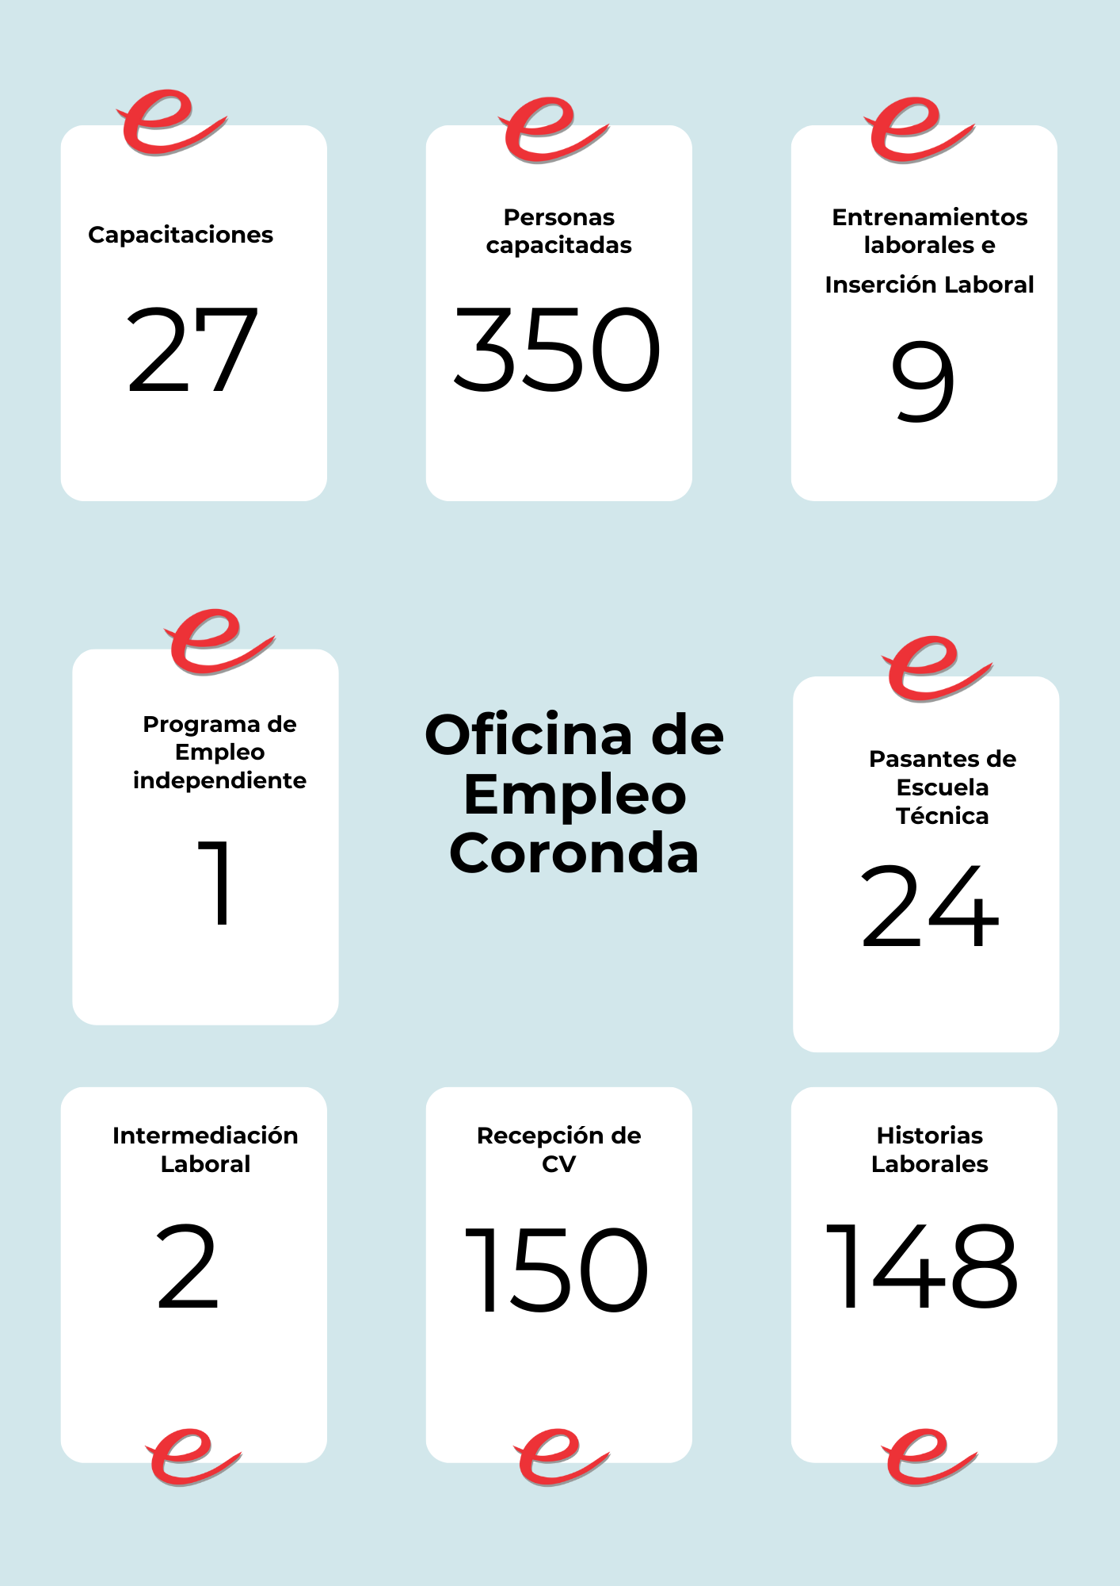

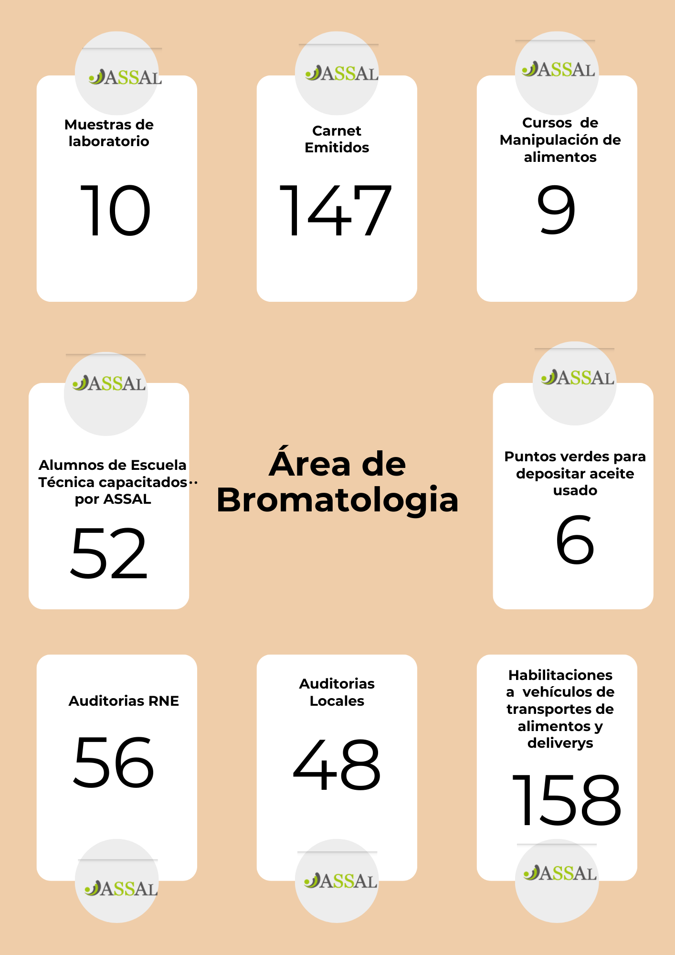

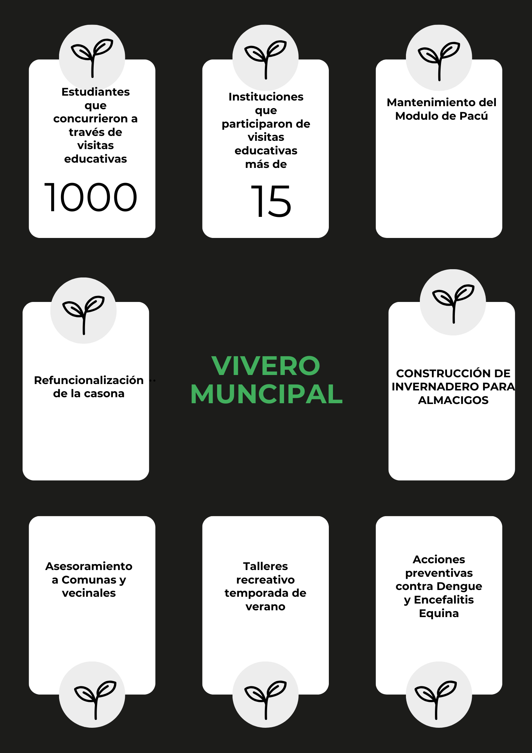

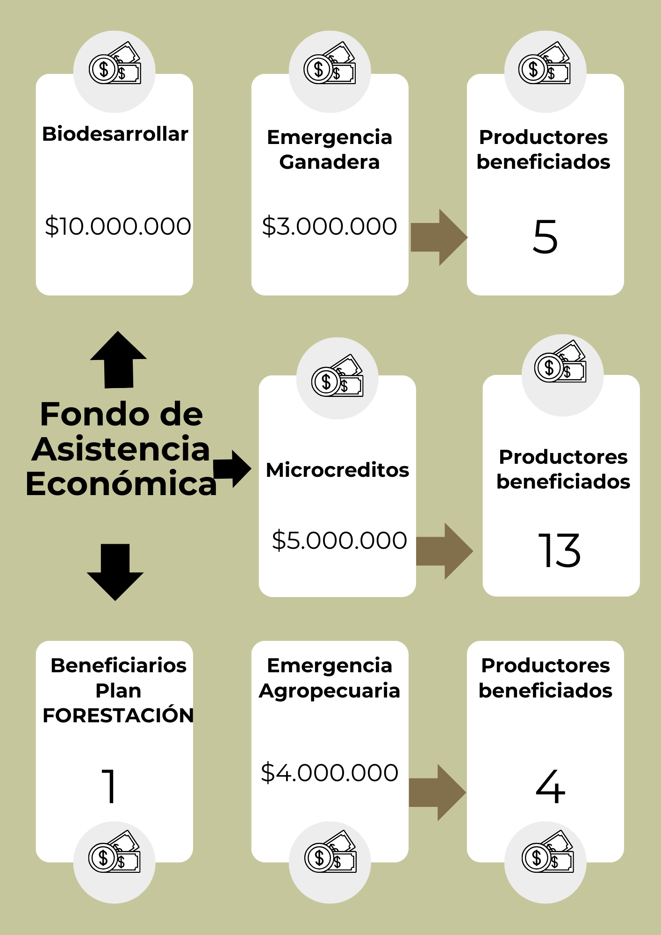

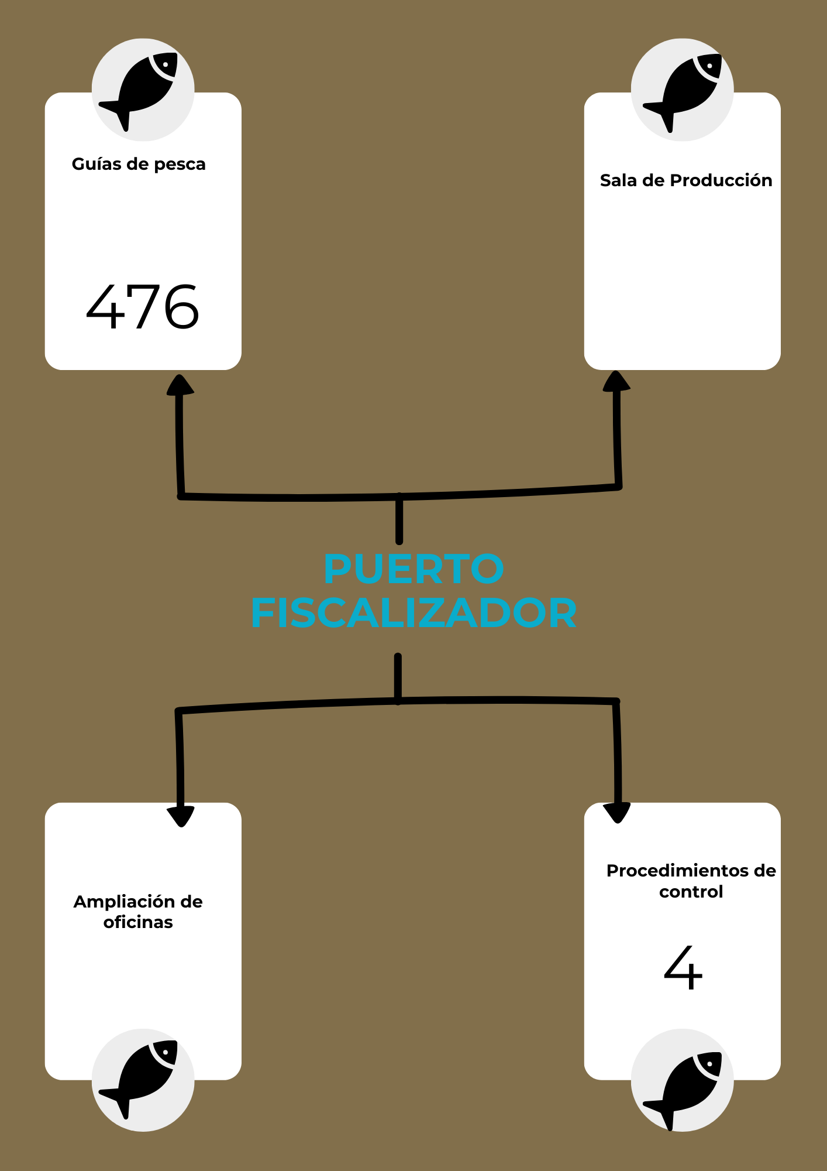

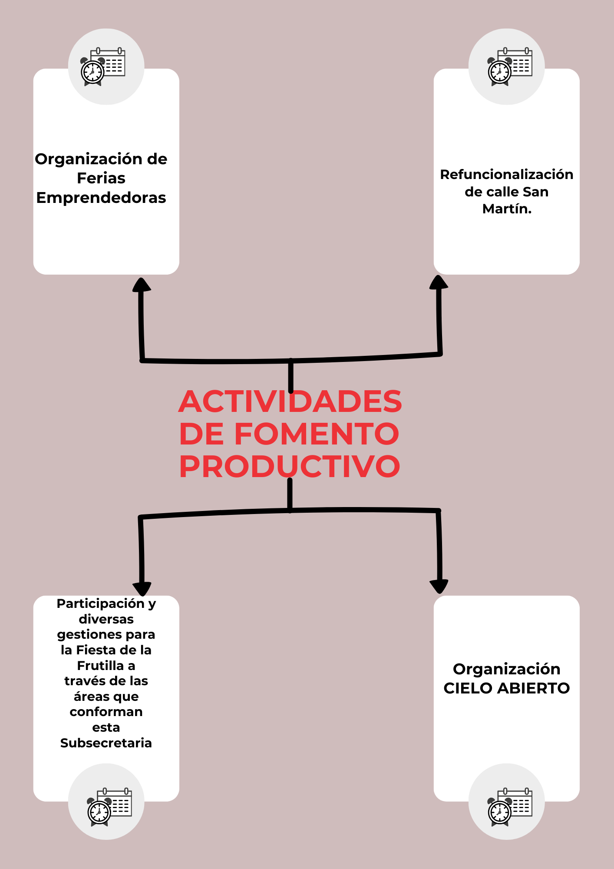

**SUBSECRETARIA DE CULTURA Y EDUCACIÓN**

DESDE EL ÁREA DE CULTURA TENEMOS COMO OBJETIVO OBJETIVO CONSIDERAR LA CULTURA Y EDUCACIÓN COMO PILARES FUNDAMENTALES PARA EL DESARROLLO Y MEJORAMIENTO DE LA CALIDAD DE VIDA DE LAS PERSONAS. GENERANDO EL CONTEXTO NECESARIO PARA BRINDAR OPORTUNIDADES EN MATERIA SOCIAL Y ECONÓMICA DE LAS PERSONAS.

ES POR ESO QUE EL ROL DE LAS INSTITUCIONES MUNICIPALES COMO EL LICEO, EL MUSEO Y EL IMEE SON FUNDAMENTALES PARA LOGRARLO.

SIN DUDAS DEBEMOS Y QUEREMOS TRABAJAR DE MANERA CONJUNTA ARTICULANDO LO PÚBLICO CON LO PRIVADO, CREANDO LOS ESPACIOS CULTURALES Y EDUCATIVOS QUE HOY NOS DEMANDA LA SOCIEDAD.

**PARTE DE LOS OBJETIVOS SON:**

* MEJORA EDILICIA DE LOS EDIFICIOS LICEO, MUSEO Y EL IMEE.
* DESCENTEALIZAR LOS EVENTOS CULTURALES Y LAS ACTIVIDADES DEL LICEO MUNICIPAL. VAMOS A LLEVAR EL LICEO A LOS BARRIOS.
* VAMOS A TRABAJAR CON CADA UNO DE NUESTROS ARTISTAS PARA QUE TENGAN UN LUGAR EN CADA FIESTA DE RELEVANCIA LOCAL.
* GESTIONAR CON EL GOBIERNO PROVINCIAL PARA EL DESARROLLO PROFESIONAL DE NUESTROS ARTISTAS LOCALES, ACOMPAÑANDO A CADA UNO DE ELLOS EN SUS PROYECTOS.
* RECUPERAR LOS ESPACIOS PÚBLICOS A TRAVES DE FIESTAS PATRONALES Y DIFERENTES ACTIVIDADES CULTURALES.
* PROMOVER NUESTRAS FIESTAS EN UNA AGENDA CULTURAL PARA LOS CORONDINOS Y TODA LA REGIÓN, PROMOVIENDO EL TURISMO LOCAL. CULTURA Y TURISMO SON ÁREAS QUE TRABAJARAN DE LA MANO.
* PROYECTO BICENTENARIO NICASIO OROÑO 2024/2025. UN PROYECTO QUE ATRAVIESA A TODAS LAS ÁREAS DEL MUNICIPIO.

**SUBSECRETARIA TURISMO Y DEPORTE**

* PRODUCTO DE LA CRECIENTE TUVIMOS LOS BALNEARIOS CLAUSURADOS. ES POR ESO QUE SE TRABAJO EN CONJUNTO CON PREFECTURA NAVAL, POLICIA Y GUARDIA URBANA EN LA CUSTODIA DE NUESTRAS COSTAS.
* A PESAR DE LOS BALNEARIOS INHABILITADOS, LLEVAMOS ADELANTE PROPUESTAS ARTISTICAS Y GASTRONÓMICAS DURANTE TODA LA TEMPORADA CON UNA IMPORTANTE CONCURRENCIA.
* VISITAS GUIADAS DE ESCUELAS LOCALES Y REGIONALES AL CASCO HISTÓRICO DE LA CIUDAD, INDUSTRIAS Y QUINTAS DE FRUTILLAS. MAS DE 25 ESCUELAS Y CASI 900 CHICOS CONOCIERON NUESTRA LOCALIDAD.
* CON MUCHO EXITOS Y POR 20 AÑOS CONSECUTIVOS SE LLEVO LA FIESTA DEL DEPORTE CORONDINO, DESTACANDO A CADA UNO DE LOS DEPORTISTAS LOCALES.
* RECONOCIMIENTO AL QUERIDO LARRIERA.
* SE ACOMPAÑO A CADA DEPORTISTA LOCAL Y A CADA INSTITUCIÓN DEPORTIVA DE LA CIUDAD EN EL DESARROLLO DE DIVERSAS DISCIPLINAS.
* ACTIVIDADES EN CONJUNTO CON CLUBES DEPORTIVOS, ASISTIENDO NO SOLO EN MATERIA ECONOMICA, SINO QUE SIENDO NEXO CON EL GOBIERNO PROVINCIAL Y APORTANDO LA ASISTENCIA LOGISTICA A TRAVES DE LAS DIFERENTES ÁREAS DEL MUNICIPIO.
* CORRE CAMINATA DE LA INCLUSION.
* COLABORACION EN LA NADADA PILETA VILLARREAL.
* TRABAJO EN CONJUNTO PARA LAS OLIMPIADAS DE LA MUJER.
* TORNEOS DE PESCA VARIADA DESDE LA COSTA Y TAMBIEN EMBARCADOS EN KAYAKS.
* JORNADA DE MURALISMO JUNTO CON LA COMUNIDAD CORONDÁ.
* TRABAJOS Y ACTIVIDADES EN CONJUNTO CON CADA UNA DE LAS CONSECIONES QUE SE ENCUENTRAN EN NUESTRA COSTA, COMO ASI TAMBIEN CON LOS COMERCIOS GASTRONÓMICOS LOCALES.
* PASEO GASTRONÓMICO DE CARNAVAL.
* TRABAJO CON EL ENTE CULTURAL SANTAFESINO DEL QUE SOMOS PARTE.
* ARTICULACIÓN JUNTO A LA SUBSECRETARIA DE PRODUCCIÓN PARA LA GESTIÓN DE LICENCIAS HABILITANTES PARA LOS GUÍAS DE PESCA DE NUESTRA CIUDAD.
* PROYECTO DE PLAYAS ACCESIBLES Y ADAPTADAS PARA QUE TODAS AQUELLAS PERSONAS CON DISCAPACIDAD PUEDAN DISFRUTAR DE NUESTRAS PLAYAS.
* GESTIÓN CONJUNTA CON CLUBES PARA EL FUNCIONAMIENTO Y MEJORAMIENTO DE LOS MISMOS MEDIANTE PROYECTOS PARA REFORMAS EDILICIAS.
* ARTICULACIÓN CON EL GOBIERNO PROVINCIAL PARA LA PROYECCIÓN DE PLAYONES DEPORTIVOS PARA PUNTOS ESTRATÉGICOS DE NUESTRA CIUDAD.

**TRABAJO PARA LOS 360 AÑOS DE CORONDA**

**TRABAJO PARA LOS 270 AÑOS DE LA PARROQUIA**

**PREPARATIVOS PARA LA FIESTA NACIONAL DE LA FRUTILLA**

***MENSAJE FINAL***

QUEDA MUCHO POR HACER.

SE VIENEN TIEMPOS COMPLEJOS. CORONDA NO ES AJENA A LA REALIDAD QUE VIVIMOS TODOS LOS ARGENTINOS.

POR ESO, QUIERO PEDIRLES QUE SIGAMOS CONSTRUYENDO Y MEJORANDO LO HECHO HASTA AHORA, PORQUE ES LA ÚNICA MANERA DE CRECER.

YA HEMOS VISTO QUE ARRANCAR DE CERO CADA CUATRO AÑOS NO CONDUCE A NINGÚN LADO. HAY QUE TRABAJAR SIN PARAR A LO LARGO DE LOS AÑOS, PORQUE ESTAMOS ACÁ POR UNA CAUSA QUE ES MÁS IMPORTANTE QUE NOSOTROS: VELAR POR EL BIENESTAR DE NUESTRA GENTE, Y PARA ESO LA GENTE NOS PONE EN LUGARES DE GRAN RESPONSABILIDAD.

LA ESPERANZA ESTÁ INTACTA; TENEMOS MUCHA CONFIANZA EN LO QUE VIENE; TENEMOS UN ENORME FUTURO POR DELANTE Y ESTAMOS JUNTOS, MÁS FUERTES, CON MUCHO APRENDIZAJE DE NUESTROS PROPIOS ERRORES, TRABAJANDO PARA OFRECER A LOS VECINOS UNA PROPUESTA SUPERADORA.

**MUCHAS GRACIAS A TODOS!**